臺灣高雄戒治所 愛滋病防治活動照片
活動名稱：勤前教育－淺談愛滋傳染途徑及預防
日 期：97年03月26日07：50～08：00
地 點： 點名集合場
對 象：替代役男16名
愛滋衛教照片
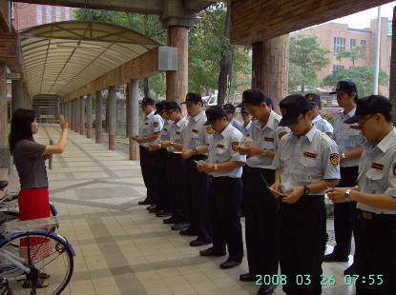
愛滋衛教照片
